- Participare evenimente:

  - Ceremonia religioasa pentru sarbatoarea de Boboteaza, 6 ianuarie 2023;

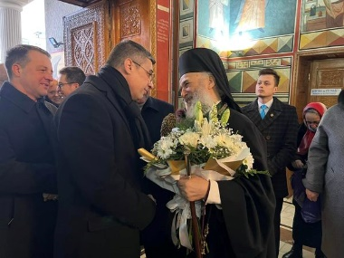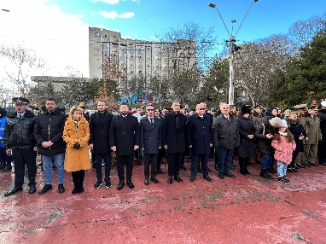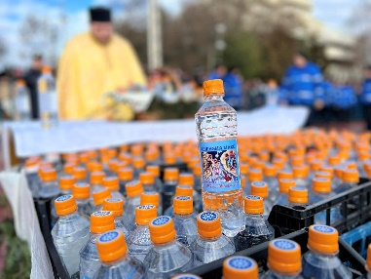

  - Participare Praznic însemnat în comunitatea de ruşi lipoveni din Brăila. Cei peste 2.000 de membri ai comunităţii, cea mai mare din ţară, sărbătoresc, Naşterea Domnului Iisus Hristos, conform calendarului Iulian – 7.01.2023
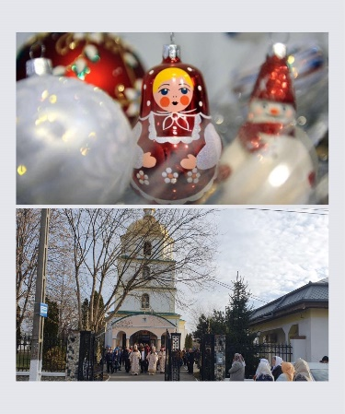

  - Participare AGA ADI Eco Dunarea Braila – 10.01.2023;
  - Participare AGA Filiala Judeteana a Asociatiei Comunelor din Romania – 20.01.2023
  - Participare evenimente Ziua Unirii Principatelor Romane – 24 ianuarie 2023

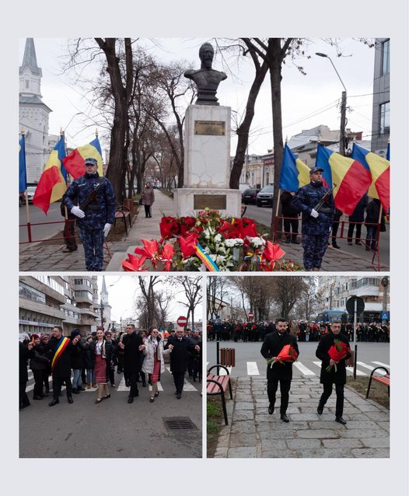
- Semnare Contractul pentru studiul de fezabilitate TransRegio Galaţi - Brăila - Slobozia - Drajna - Chiciu - A2, proiect care se derulează prin Asociaţia de Dezvoltare Intercomunitară (ADI) formată din CJ Galaţi, CJ Brăila, CJ Călăraşi şi CJ Ialomiţa, în prezenţa ministrului Transporturilor şi Infrastructurii, Sorin Grindeanu – 27.01.2023

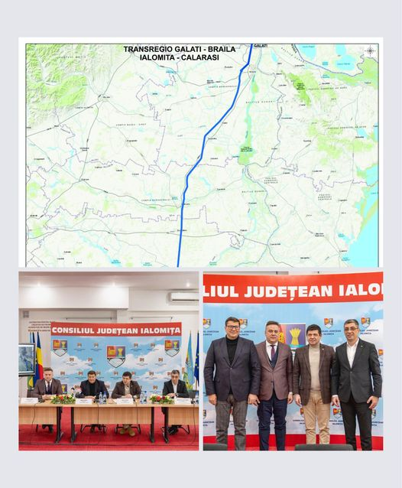

- Sedinta extraordinara a Consiliului Judetean Braila in data de 09.01.2023;

- 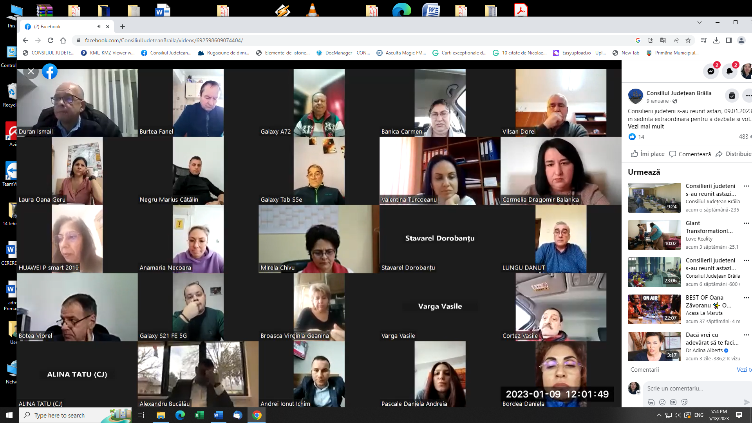

- Sedinta ordinara a Consiliului Judetean Braila in data de 31.01.2023;
